Chapitre 2 : LES DEBUTS DE L’ISLAM

Les musulmans sont les personnes qui croient en l’islam* (p 29). C’est une religion monothéiste (comme le christianisme ou le judaïsme) qui a débuté en 622 après JC dans une région appelée l’Arabie et qui existe toujours. Il y a plus d’un milliard de musulmans dans le monde actuellement.

**Comment cette civilisation est-elle née puis s’est diffusée ?**

**1) Mahomet le prophète et le conquérant**

D’après la tradition religieuse musulmane tirée de la Sirâ* et des hadiths* écrits un à deux siècles après la mort du personnage, (définition p29), Mahomet (ou Mohammed) est le Prophète de l’islam, celui qui le dernier après Abraham, Moïse et Jésus a reçu la parole d’Allah (dieu des musulmans) sur le Mont Hira.

Allah lui ordonne de prêcher (diffuser) cette nouvelle religion monothéiste*. A la Mecque en Arabie, il est obligé de fuir et rejoint alors Médine (ou Yathrib) en 622, cet événement est surnommé l’Hégire* (p29).

Vers 630, il revient reconquérir La Mecque avec une armée et détruit les idoles qui représentaient le polythéisme*. Il meurt en 632.

**2) Le temps des conquêtes et la mise en place de la foi musulmane (VIIème-IXème siècles)**

Doc1 p30 :

- d’où viennent les musulmans arabes ?

- Quels sont leurs voisins ?

Docs 2 et 3 :

- Pourquoi les arabes musulmans attaquent-ils les Byzantins et les Perses ?

- Quel terme les musulmans emploient-ils pour désigner leurs ennemis ?

Doc 4 et 5 p13 :

- Quels sont les armes des musulmans ?

- Que constate-t-on à partir du document 5 à propos des musulmans ?

- Quelle est la seule chose que les non musulmans doivent faire ?

Aux VIIème et VIIIème siècles, les arabes musulmans réussissent à conquérir d’énormes territoires contre les empires byzantins et perses jusqu’en Espagne. Médine, Damas et Bagdad deviennent successivement capitales de l’empire musulman.

Les arabes sont arrêtés dans leur progression en 732 à Poitiers (ville française) par le chef des Francs, Charles Martel.

Peu à peu, les populations conquises se convertissent à l’islam mais les chrétiens et les juifs peuvent conserver leur religion à condition de payer un impôt.

C’est aussi pendant ces temps de conquêtes que le Coran* (p29), le livre sacré des musulmans, est mis en forme.

**Que trouve-t-on dans le Coran ?**

C’est le livre sacré des musulmans composé de 114 chapitres (sourates) et de nombreux versets. Il confirme que cette religion est monothéiste et que c’est une obligation d’y croire. Il impose des règles de vie (par exemple alimentaires ou familiales).

⇨ Doc1 p32 : répondez aux questions du bas.

Il y a aussi les 5 « piliers de la foi musulmane »

*⇨ Connaître les 5 piliers⇨ 5 piliers de l’islam à connaître*

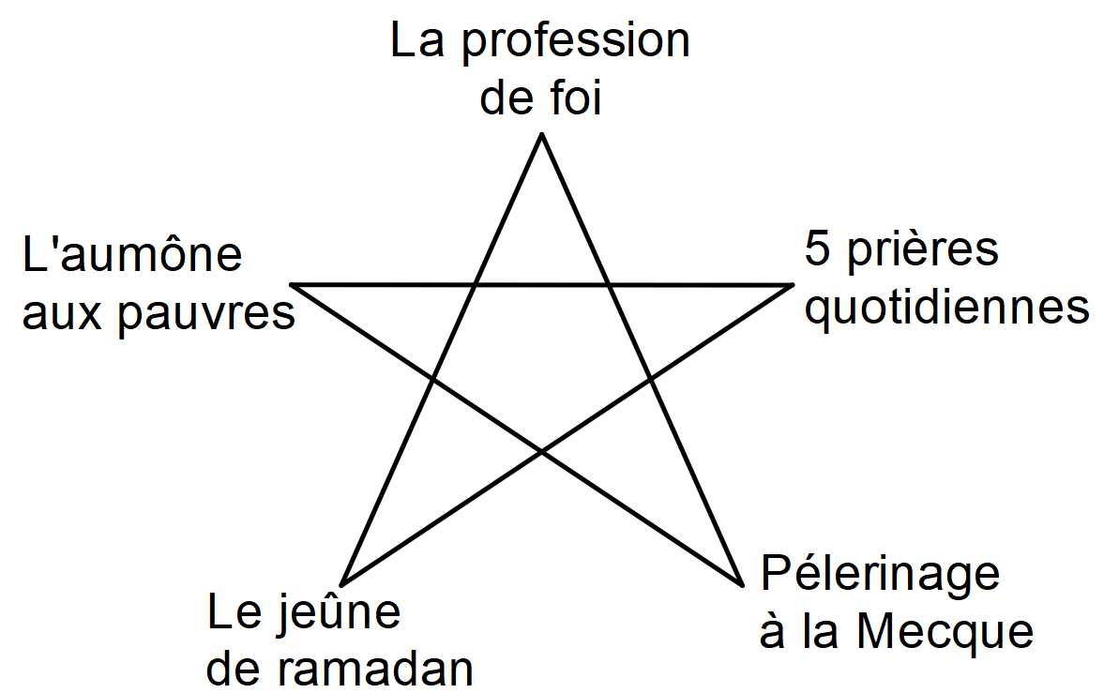

**3) Une brillante civilisation urbaine**

⇨ Dossier Bagdad pages 34 et 35 :

- Quels sont les principaux bâtiments de Bagdad ? Donnez la fonction de chacun d’eux (politique, religieuse, commerciale ou culturelle).

⇨ A partir du doc 3 p21, quelles sont les sciences développées par les arabes musulmans.

Les arabes musulmans développent une civilisation centrée surtout sur la ville dans lesquelles se développe une vie intense autour de certains lieux. Ainsi Bagdad, l’une des plus grandes villes de l’époque des Abbassides (à partir du VIIIème siècle), est fondée par le calife* (p30) Al-Mansur, est un grand centre politique avec le palais du calife, religieux avec des nombreuses mosquées* (p 35) et les souks* (p35).

Le monde musulman est au centre du monde médiéval situé à la fois en Europe, en Asie et en Afrique, les courants commerciaux venus de partout le traverse : l’or et les esclaves venus d’Afrique, la soie, la porcelaine, le papier venus de Chine, les armes ou les esclaves venus d’Europe, les épices des Indes.

Enfin, les savants musulmans accomplissent de grands progrès dans de nombreux domaines : en mathématiques avec l’invention de l’algèbre, en astronomie, dans la médecine ou en géographie.

Objectifs de révision

**Définitions** :

- **islam** : religion des musulmans.

- **mosquée** : lieu de culte musulman

- **Coran** : Livre sacré des musulmans

- **pèlerinage** : voyage effectué vers un lieu saint pour y prier

- **Hégire** : Départ de Mohammed de la Mecque pour Médine en 622. Cette date marque le début du calendrier musulman.

- **calife** : chef politique et religieux des musulmans, successeur de Mohammed

- **souk** : marché regroupant artisans et commerçants dans une ville arabo-musulmane

- **sira** : ensemble des récits sur la vie de Mohammed

- **hadith** : ensemble des paroles et des actes attribués à Mohammed

**Pour l’évaluation**

⇨ La vie de Mahomet.

⇨ La composition du Coran.

⇨ Les 5 piliers de la foi musulmane

⇨ Les conquêtes musulmanes du 7ème et 8ème siècle.

⇨Connaître les différentes parties architecturales d’une mosquée.

⇨Une ville musulmane. La science musulmane.